
דף 327
מהאשפח של עדה ונורית
אוגוסט 2015
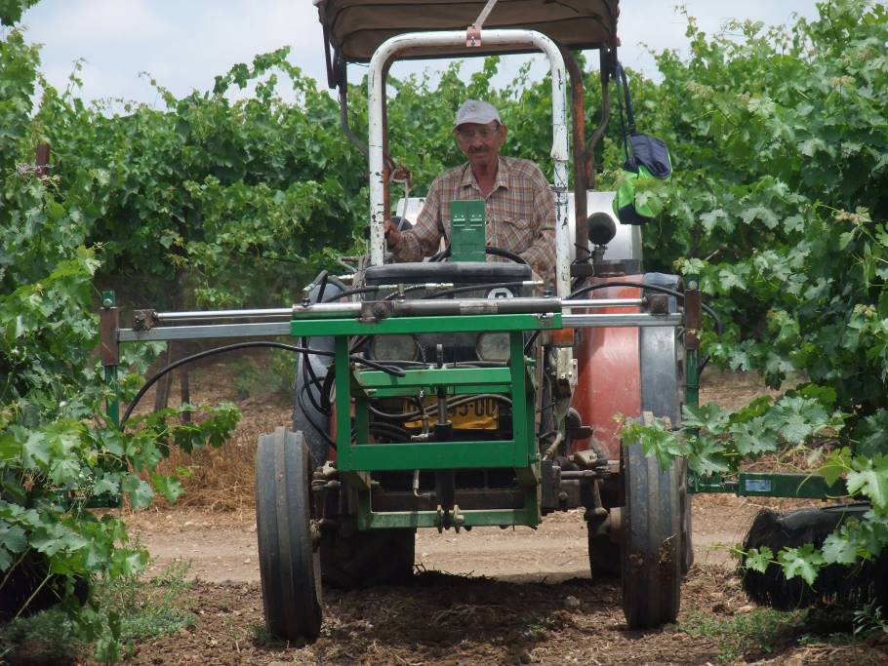
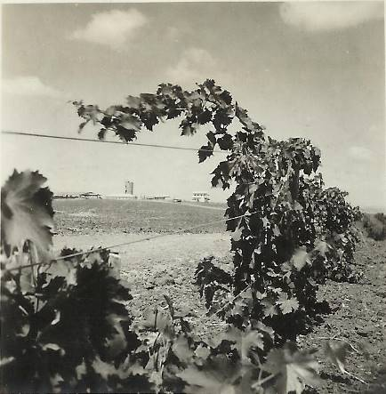
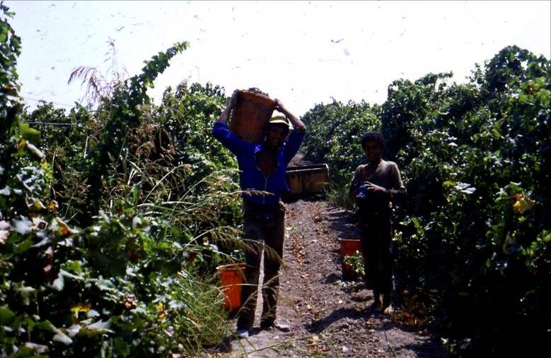
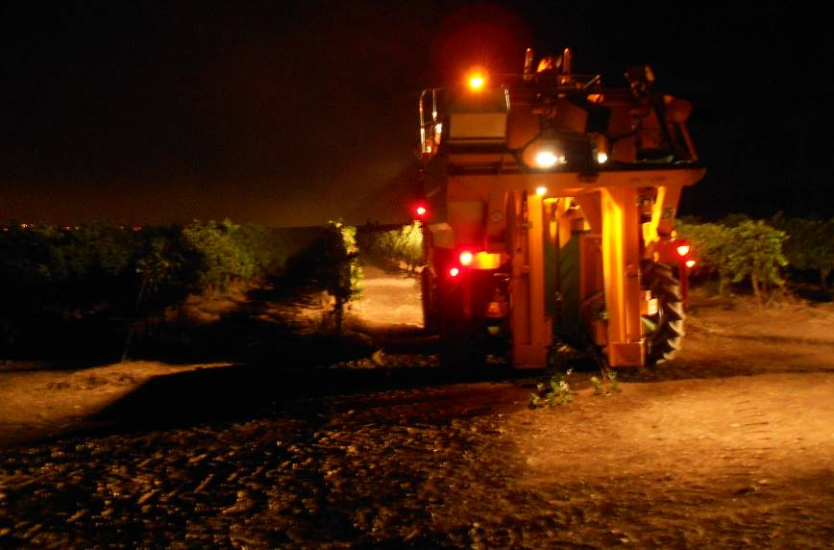
נשפך מן הפח הבט בגשם היורד מהשמיים על הכרמים שלנו; שם הוא נכנס לשורשי הגפנים, כדי להיהפך ליין; עדות מתמדת לכך שאלוהים אוהב אותנו ואוהב לראותנו שמחים
עולה על גדותיו
הבציר החל!
משמאל מראה חולדה בשנות ה- 40 ממזרח דרך אשכולות הענבים.
למטה משמאל בציר ענבים ידני – 1985.
למטה מסיבה להתחלת הבציר, הפעם מכני באמצעות קטפת, בשעות הערב ביער חולדה - 2013.
למטה – אברהם קורץ – זקן אנשי צוות המטעים בעבודת ריסוס בכרם.

שבוע שמח
עדה ונורית פ.

